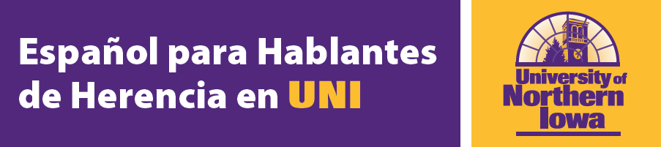
Un hablante de herencia de español es una persona que creció en una casa donde se habla español, que habla o al menos entiende el español, y que es en alguna medida bilingüe en español e inglés.  Cuando los hablantes de herencia asisten a una clase de español como segunda lengua pueden surgir problemas:  - los hablantes de herencia pueden tener más fluidez oral que los maestros  - las clases de segunda lengua se centran en adquirir fluidez oral y en desarrollar vocabulario y gramática, que normalmente los hablantes de herencia ya saben  - otros estudiantes en la clase pueden sentirse incómodos con la mejor fluidez de los hablantes de herencia  Por otro lado, las clases específicas para hablantes de herencia buscan otros objetivos:  - mejorar la lectura y escritura (incluyendo ortografía)  - adquirir variantes formales del español  - aprender sobre la herencia cultural de los hispanohablantes  - descubrir las diferentes variedades del español habladas por el mundo  - perfeccionar el uso académico del español  - desarrollar el uso del español como herramienta de trabajo  - reforzar el deseo y la voluntad de mantener la lengua  Los hablantes de herencia en UNI pueden tomar el curso SPAN 3006 Spanish for Heritage Speakers. Hemos diseñado este curso para satisfacer los objetivos de los hablantes de herencia:  - escribir en español en contextos formales e informales  - habituarse a leer en español  - conocer mejor la gramática del español  - aprender sobre las culturas hispanohablantes en los Estados Unidos y en el extranjero  - entender las peculiaridades de los hablantes de español en los Estados Unidos  - construir un sentimiento de comunidad con otros hablantes de español  Los estudiantes que aprueben satisfactoriamente SPAN 3006 Spanish for Heritage Speakers pueden recibir automáticamente hasta 18 créditos de español, incluyendo:  - la satisfacción del requisito de lengua extranjera de UNI  - 12 créditos hacia un minor de español o de enseñanza del español  - 9 créditos hacia un major de español  - 9 créditos hacia un major de enseñanza del español  Para más información, contactar con:  Prof. Juan Carlos Castillo  Dept. of Languages & Literatures  319-273-6200  juan.castillo@uni.edu | 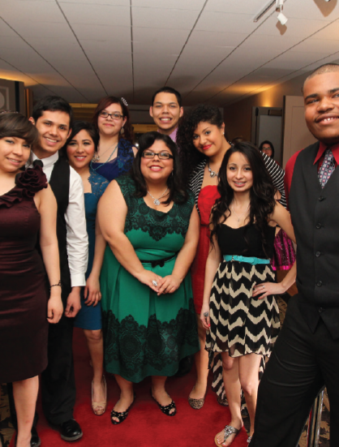  Para saber más:  Alliance for the Advancement of Heritage Languages: http://www.cal.org/sns/index.html  National Heritage Language Resource  Center: http://web.international.ucla.edu/nhlrc/  American Association of Teachers of Spanish and Portuguese:  https://www.aatsp.org/page/HeritageLanguageResources

